la nouvelle création
des Voyageurs de l’Espace
VOX MUNDI

Première le 15 à D’JAZZ Nevers puis le 17 NOVEMBRE 2019 à L’Opéra de Reims (co-produit par Césaré / CNCM) puis à Why Note en Février 2020

Et si toutes les paroles prononcées sur l’aventure spatiale
étaient conservées en orbite terrestre dans l’infosphère ?

Après le spectacles « Musiques D’ailleurs » (Grand Prix de l’Académie Charles Cros), Les Voyageurs de l’Espace ont arpenté le milieu immatériel de l’infosphère et reviennent sur Terre avec « Vox Mundi », un Oratorio jazz nourri d’archives sonores et audiovisuelles, de textes de création, et d’inventions scéniques.
Vox Mundi est un spectacle musical composé de deux musiciens, une musicienne et un récitant où une double action de création se réalise, parfois en synergie, parfois en opposition.
- La première ligne est le travail de création musicale et textuelle qui relève du mode parodique vis-à-vis des archives puisées dans l’infosphère. Pour cela des discours et manifestes ont été commandés à des auteurs de littérature contemporaine autours de 5 thématiques que sont l’avenir de la création dans l’Espace, les résidences de l’homme dans L’espace, la voix de la science dans ce nouveau destin spatial, le nouveau système économique et politique qui découle de notre vie dans l’Espace.
- La deuxième est une recréation d’archives sonores et audiovisuelles tant par le dispositif scénique déployé que par le traitement plastique dont elles feront l’objet.

Chaque mouvement de Vox Mundi va se tisser de cette matière archivistique qui rentrera en résonance avec les autres actes de création scénique : la musique et le chant, la création audiovisuelle, et la création textuelle. Sur scène, une musicienne et deux musiciens, un récitant, sont parfois en opposition, parfois en symbiose avec les matériaux d’archives, avec les voix de l’Histoire- et se « battent » avec cette matière protéiforme. La parodie ne se percevant que dans la tension avec le réel.
Vox Mundi se fait ainsi l’écho des rêves, désirs et parfois sombres desseins des humains quand ils invoquent le cosmos.

HISTORIQUE DES VOYAGEURS DE L’ESPACE

La formation les Voyageurs de l’Espace est née en 2009, d’une volonté d’investir le champ des musiques dans une approche pluridisciplinaire. Créée dans le giron de l’Observatoire de l’Espace, le laboratoire arts-sciences du CNES, l’Agence Spatiale Française, elle est placée sous la direction artistique du violoncelliste Didier Petit et de Gérard Azoulay, directeur de l’Observatoire de l’Espace au CNES. En mobilisant leur réseau d’artistes et de scientifiques et leurs ressources documentaires, les voyageurs de l’Espace jouent de l’hybridation des imaginaires pour réinventer notre rapport à l’Espace, loin des idées reçues.
La naissance des « Voyageurs » fut lié à un concert, mélange de détournement de chanson du répertoire, de textes littéraires d'écrivains de la revue Espace(s) – ainsi que des archives du spatial inédites. En 2010 et 11 suite à l'année France-Russie, c'est le spectacle « Correspondance Paris-Moscou » autour d'écrivains contemporains Russes et leurs cousins Français qui a été le prétexte à un jeu musical autour de ces deux langues. En 2013, une tournée à travers la France autour d'extraits sonores de l'espace, de littérature et de films et en 2014 et 15, le spectacle « Chute Libre » sur un texte de Pierre Meunier, lié à son expérience en impesanteur. Enfin depuis 2016 le projet Musiques d’Ailleurs avec Claudia Solal et Philippe Foch sur des textes écrits par 8 écrivains contemporains ont assis définitivement cet OVNI musical, sonore et cinématographique. Ce dernier a obtenu le grand Prix Charles Cros dans la catégorie Paroles Enregistrés

Les musiciens-ne)

3 musiciens déjà présents sur le dernier album des Voyageurs de l’Espace dont Didier Petit Violoncelle et conception musicale, Claudia Solal à la voix et Philippe Foch aux percussions et l’électronique. Plus de 60 représentations à leur actif sur le spectacle Francophone « Musique D’ailleurs » en France, en Chine, en Finlande et Pays Baltes, prochainement au Mexique et au Canada

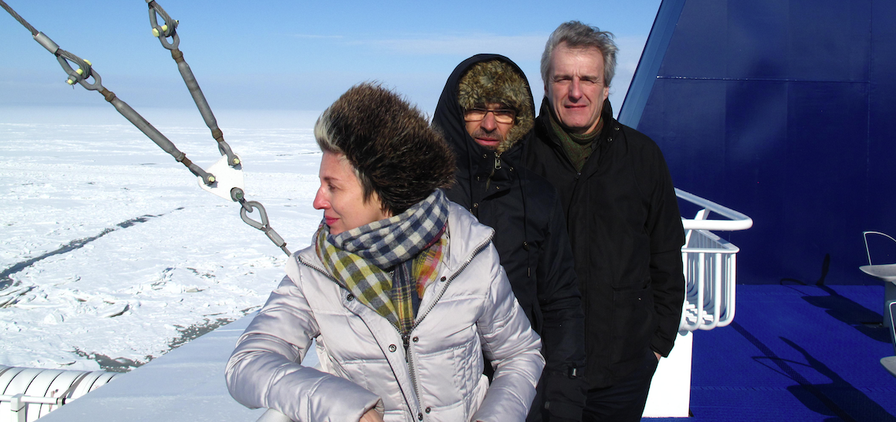

Didier Petit : violoncelle, composition, chant et conception.
Depuis 30 ans, didier Petit propose une musique singulière qui écoute le monde. Après avoir participé à de nombreux groupes, de 2000 à 2017, il crée 9 faces pour violoncelle seul, Déviation (Luz St Sauveur), Don't Explain (Minnéapolis) et D’Accord (Beijing) qu'il présente dans le monde entier avec bonheur. Il a fondé en 1990, la collection de disques in situ ou il produit nombre de musiciens improvisateurs (Denis Colin, François Tusques, Guillaume Orti, Olivier Benoit, Steve Lacy, Joëlle Léandre, Sophie Agnel, Joe Mc Phee, Luois Sclavis etc…) cherchant ainsi à y documenter un contre courant d'idées musicales (39 références à ce jour). Il fut aussi à l'initiative des décades de musiques libres en 1986, du Festival WormHoles en 2007. Il crée l'ensemble Les Voyageurs de l'Espace en 2009 en étroite collaboration avec Gérard Azoulay, directeur de l’Observatoire de l’Espace du CNES. Depuis 2011, il est conseiller artistique auprès de l'Observatoire de l'Espace et du Festival Sidération au Centre National d'Etude Spatiale (CNES). Il a vécu l’impesanteur avec son violoncelle dans l’Avion Zéro G. Suite à cette expérience extraordinaire, il composera une suite pour 3 Violoncelles et éléctroacoustique créée au CNES et joué à Marseille, Dijon et Pékin. il joue par ailleurs du violoncelle aux abeilles d’Olivier Darné. Il partage sa vie entre la Chine, les Etats-Unis et la Bourgogne. Il a joué avec un nombre incalculable de musiciens français et étranger. Il crée l’ensemble East-West ou se cotoie le musiciens saxophoniste Américain Lary Ochs, la musicienne Sino-Américaine Miya Masaoka au Koto, la musicienne Chinoise Xu Fengxia et le clarinettiste et compositeur Français Sylvain Kassap Crée au Festival French May de Hong Kong et qui a eu le Award du meilleurs concert de l’année au Vision Festival de New-York. Il a enregistré le disque « Passage » (Un road record entre Woodstock, New York, Chicago et Los Angeles, un voyage avec l’ethno-musicologue Alexandre Pierrepont). Il tourne régulièrement dans les Pays du Nord. Il a monté plusieurs projets dans sa Bourgogne d’adoption dont « Anthropique », une ballade dans les 4 départements (de l’époque) à la rencontre des gens qui ont une pratique sensible et unique, d’où il sortira une composition pour violoncelle, batterie et voix.
Il aime beaucoup jouer avec les poêtes et plasticiens en tous genres (Charles Pennequin, Michel Gillot, Chantal Petit, Jean-Yves cousseau, Stephane Olry, Xavier Deshoulière, ….) Il tourne depuis 4 ans avec le trio des voyageurs de l’Espace en France, en Chine, en coré, dans les Pays du Nord, au Mexique et bientôt au Canada.

Claudia Solal : chant
Auteur-compositeur, Depuis plus de 20 ans, Claudia Solal ne cesse d’accentuer la singularité d’un univers profondément original, à travers une expression musicale semblable à nulle autre, au point de s’affirmer aujourd’hui comme l’une des chanteuses les plus précieuses. Tout en maîtrisant parfaitement la tradition, elle est en constante recherche de territoires nouveaux où l’expression artistique n’est pas tributaire d’un code stylistique.
Une de ses qualités rares se trouve dans la manière de chanter et d’incarner des textes, de les transformer comme une matière vivante et de mettre en exergue leur musicalité, autant les siens propres que ceux écrits par d’autres auteurs, en langue anglaise comme en français. Phénomène vocal, dit-on, sa voix a un registre incroyablement étendu. Le tout étant extrêmement fluide et lumineux.
Après ses deux premiers disques très remarqués « My own foolosophy » (en quartet avec Baptiste Trotignon en 1998), et « Porridge Days » (en duo avec Benjamin Moussay en 2005), elle sort « Room Service » en 2010 (4 clés Télérama), avec son quartet Spoonbox. Elle travaille en duo avec le saxophoniste Jean-Charles Richard, en duo avec Valérie Philippin (Equivoxe), avec Sylvain Kassap (Moldaves !), avec le quartet Antichamber Music avec Lou Mallozi, Katie Young et Benoît Delbecq, le Sextet de Sylvain Kassap (Octobres), le projet Vent Nocturne de Diego Imbert (sur des textes d’Appolinaire).
Butter in my brain , son dernier album paru en 2017 chez Abalone productions reçoit notamment : 4 clés Télérama, est cité en tête du top 5 des meilleurs sons de 2017 par Francis Marmande dans Le Monde : « la meilleure nouvelle de l'année, élan vital et promesses de l'avenir ». Ce dernier écrit encore : un chef-d’œuvre. Le plus bel avni (« album volant non identifié ») de cette fin d’année.».
On a pu l’entendre ces dernières années dans le sextet d’Yves Rousseau Poète, vos papiers, en hommage à Léo Ferré, le quintet La Banquise de Françoise Toullec, le quintet Les âmes papillons , Eleanora Suite de Jean-Marc Foltz avec Régis Huby. Par ailleurs, elle compose pour le théâtre et l’image et prête également sa voix pour la radio et le cinéma. Elle dirige la classe de chant au CRR de Strasbourg depuis 2005, a enseigné à Paris (Conservatoires des 7ème et 13ème) et au PESM de Bourgogne de 2012 à 2015 ; elle donne de nombreuses master classes.

Philippe Foch : batterie, tablas, electronique et chant
Percussionniste de formation, Philippe Foch cultive depuis de nombreuses années une relation forte aux tablas. Son parcours est marqué par de multiples rencontres et croisements avec le théâtre, le cirque et la danse. Il partage actuellement des projets avec Christian Sebille, Erwan Keravec ou Mathias Delplanque. Il s’est produit pour la première fois au sein des Voyageurs de l’Espace lors de la Nuit Blanche, au siège du CNES, à Paris, en 2010. En tant qu’artiste associé d’Athénor depuis 2006, il a créé plusieurs spectacles avec Brigitte Lallier-Maisonneuve (Kernel), Philippe Le Goff (Nanuq & Ganesh, Jardin), la chanteuse Aurélie Maisonneuve et la danseuse Kazumi Fuchigami (Noun et Nout). « Mû par un désir vivace de rencontre et d’exploration, qui non seulement ne s’émousse pas mais semble au contraire s’aiguiser à mesure que le temps passe, il gravite depuis 30 ans à l’intérieur d’un territoire sonore intensément mouvant et, rétif à toute forme de routine ou de statuquo, ne cesse de remettre en jeu ses acquis et de réinventer son langage musical. Ce langage, dont un riche attirail percussif constitue le cœur battant, frappe d’emblée par sa tonicité rythmique et par sa vitalité organique : un langage ruminé longuement mais tout entier jaillissant dans l’ici et maintenant. » Jerome Provencal /Mouvement

Un récitant pour les Discours/Manifestes

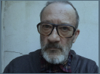
Carlo Brandt

Né à Genève en 1954
De 1977 à 1980 il travaille à Genève dans l’underground musical cinématographique et
théâtral .De 1980 à 1987 travaille à la Comédie de Genève avec Benno BESSON et Claude
STRAATZ. Après avoir travaillé avec Mathias LANGHOFF et Jo LAVAUDANT il rencontre
Alain FRANÇON en 90 et crée avec lui les grandes pièces de Edward BOND jusqu’en 2007
au Théâtre de la Colline. Parrallelement au Cinéma il travaille sur plus de cent films avec les
auteurs de GODART à HANEKE en passant par Sofia COPPOLA Patrice LECONTE Olivier
DAHAN Costa GAVRAS. À la télévision dans les années 2000 il participe aux série KAMELOTE ODYSSEUS MAFIOSA et UNE FAMILLE FORMIdABLE. En musique il travaille avec Gabriel SCOTTI et Vincent HENNi du label MIGROZ sur des créations multimédias plusieurs CD et de nombreuses lectures publiques. Il est également saxophoniste de jazz

Creation Vidéo
Jack Cohen & le CNES

Creation lumière
Gaëtan Veber

Les AUTEUR(e)S de Vox Mundi

Suite à un dispositif d’écriture est mis en place avec « L’observatoire de l’Espace du CNES dans le cadre de la semaine de la Francophonie. Il a été passer commande à 10 écrivains pour la création d’un discours autour d’un des 5 grands thèmes évoqués par Vox Mundi et à partir d’un des 10 mots de la semaine de la Francophonie.
Au final 4 auteurs ont été choisis pour travailler plus précisément sur un des cinq thèmes sur une version scénique.

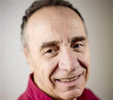 Bernard Chambaz,
Né en 1949, Après une agrégation de lettres modernes et d'histoire, il se tourne vers l'écriture. Bernard Chambaz romancier, poète, historien a publié de nombreux ouvrages - dont une dizaine de romans - mais c'est la poésie qui reste à ses yeux le "noyau dur" de son œuvre. Il a notamment reçu le prix Goncourt du premier roman en 1993 pour L’Arbre de vies (F. Bourin), le premier volume d'Été, qui a obtenu le prix Apollinaire en 2005.le prix Jouvenel de l’Académie française et le Grand prix de littérature sportive en 2014 pour Dernières nouvelles du martin pêcheur (Flammarion).

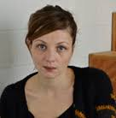 Amélie Lucas-Gary
Née en 1982, Après des études d'Histoire et de Cinéma à la Sorbonne, Amélie Lucas-Gary sort diplômée de l'École Nationale de la photographie d'Arles en 2009. Depuis, sa pratique a évolué, et elle utilise aujourd'hui, tour à tour ou conjointement, la photographie, la sculpture et l'écriture. Son travail littéraire est ainsi très emprunt de préoccupations plastiques, mises au service de son appétit pour le romanesque et l'aventure.
Grotte est son premier roman. Le second, Vierge, paraît au Seuil en 2017.

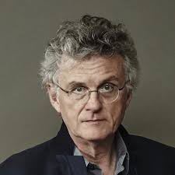 Gérard Mordillat
Né en 1949 est un romancier et cinéaste français. Il a, entre autres, publié Vive la Sociale !, L’Attraction universelle, Rue des Rigoles.
Il publie des poèmes, travaille avec Roberto Rossellini (grâce à la caissière de la Cinémathèque française), réalise un documentaire sur les patrons, devient responsable des pages littéraires du journal Libération, qu’il quitte après la publication de son premier roman, Vive la sociale ! Il réalise en 1983 une adaptation de son livre au cinéma, puis enchaîne romans, essais, fictions et documentaires pour petit et grand écrans.
Il est l'un des « papous » de l’émission de France Culture Des Papous dans la tête, fondée par Bertrand Jérôme et animée par Françoise Treussard. Il participe à l'émission La Grande Table sur France Culture.

Les PARTENAIRES

CNES (producteur principal) Basta sarl & d’un Instantà l’Autre (producteurs délégués)
D’Jazz Nevers (co-producteur & création le 15 Novembre)
4 saisons à Gradignan (du 23 au 27 Juillet, résidence)
La Cité de la Voix (du 7 au 11 Octobre, résidence)
Césaré à Reims du (7 au 13 Novembre, résidence et diffusion le 17 Novembre)
Why Note à Dijon (diffusion)

Avec le soutient de la DRAC Bourgogne-France Comté et du département de la côte d’Or

RECOMPENSES du précédent Spectacle

COUP DE CŒUR & GRAND PRIX DE L’ACADÉMIE CHARLES CROS 2017 dans la catégorie Paroles Enregistrées

